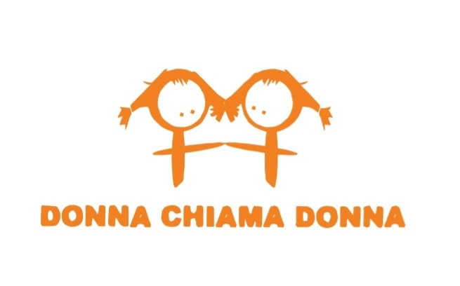
CORSO GRATUITO DI FORMAZIONE
PER OPERATRICI VOLONTARIE
DI I° LIVELLO

Scheda di adesione

La presente scheda deve essere compilata in ogni sua parte e rinviata alla e- mail ass.donnachiamadonna@gmail.com entro il 15 Marzo 2024

Nome e cognome...............................................
Data e luogo di nascita.......................................
Residenza............................................................
E-mail...................................................................
Telefono..............................................................
Titolo di studio....................................................
Professione.........................................................

● Allegare breve curriculum e lettera motivazionale

● Importante: Si richiede, come attività di Volontariato all'interno dell'associazione, la disponibilità di almeno 3 ore di presenza il Lunedì pomeriggio per la riunione del team e di almeno 4 ore nell'orario di apertura sportello nell'arco della settimana.

● L'associazione Donna Chiama Donna si riserva la facoltà, per esigenze organizzative, di modificare il programma e l'orario del Corso con tempestiva comunicazione.

¤ Autorizzo il trattamento dei miei dati personali ai sensi del decreto legislativo del 30 Giugno 2003 N.196 e del GDPR (Regolamento UE 2016/679)

Data e luogo Firma

............................ .............................

